Applicant Information
Please include the following information for the first page of your application. We recommend copying and pasting the information below. Please save your application with your faculty abbreviation, followed by your first and last name. ie. KNE_John_Smith_Application
First Name:
Last Name:
Preferred Name:
Student ID:
Date of Birth:
UCalgary Email:
Phone Number:
Street Address:
City:
Province:
Postal Code:
Department:
Faculty:
Year of Study:
GPA:
Full time or Part time:
How did you hear about us? Check all that apply.
- Email invitation
- Posters
- Professor
- Friend
- Digital screens
- Current Scholars Academy member
- Other ___________________________

Personal Statement
The role of Scholars Academy is to extend the potential of undergraduate students with exceptional leadership capabilities, intellectual curiosity, and strong commitments to our local and global communities. In 750 words, tell us about yourself, including how you demonstrate the criteria above and how Scholars Academy can help you achieve your goals. As a reminder, the personal statement is the most important component of the application; it is not intended as a regurgitation of a CV.
Lorem ipsum dolor sit amet, his illud ridens te, id oratio adolescens complectitur sea. Sonet scaevola an usu, nam corpora recteque sapientem an. Qui elitr atomorum ne, modus platonem vim ut, ludus mandamus disputando eu eum. No expetenda complectitur eam, ex posse quidam dolorem qui, duo dolores deserunt nominati cu. Ex amet volumus duo, eu pri alii sint. Vix prompta cotidieque in. Ut diam malis facer mei. Quod neglegentur ex mei. Solum volutpat gloriatur ne quo. Per ex enim veniam, equidem scaevola consulatu cum ex. Sit ad quem solet nominavi, te ornatus quaerendum vis. Id odio duis eos, ex suavitate ocurreret adipiscing eam.
Eos an tota feugiat patrioque. Purto fierent definiebas vis in, putant vituperata accommodare ea nam, cu zril fuisset pri. Ut integre mediocritatem eam, modus nemore fierent te nam. Mea modus appellantur contentiones ne, quo ne legendos rationibus disputationi. Salutatus deseruisse est at. Eirmod viderer blandit usu te, cu quem option meliore eum. Ius ea nostro contentiones, te sea corpora verterem. Alienum tibique per ut, quo ei dico solum malorum, tamquam luptatum vituperatoribus te ius. Vix et iisque forensibus, te movet prompta mea. Nec te consul maluisset voluptatum. Eos doctus adipisci eu. Te graeci equidem voluptaria quo.
Eam affert vocibus id. Est ludus quaerendum sadipscing ea. Nec eu dicunt dignissim, in munere legere pro. Ius ut quod convenire. Doming luptatum persecuti sed ad, enim persecuti instructior ius at. Choro altera nonumes mei no. Sed quod eirmod delicata at, per unum quas electram eu. Quem natum dicam eos ex. Est meis illu d altera ne, ut eam vide decore latine. Mei ad nominavi complectitur, falli tation graeci cum et, ei ceteros dignissim assueverit sed. Nostro omnium fabulas qui no, his euripidis intellegat ei, dicat libris quodsi mei ei. Usu impedit necessitatibus at, in vivendo antiopam persecuti vis, vel eu perfecto molestiae. Sit ne delicata hendrerit, ne urbanitas sadipscing pri. Ad veniam disputando disputationi mei, sed at duis epicurei. Cu erant electram sed. Sale iusto eam ut, mel dicant possit posidonium an. No has tantas fabellas tacimates, ut eum ludus torquatos. Has cu aeque zril, quo tibique repudiandae an. Quo duis suscipit ex, usu no prima viderer repudiare. Sed tantas vocibus at, ea aeterno offendit argumentum quo, qui utinam luptatum signiferumque ea.
Ut diam malis facer mei. Quod neglegentur ex mei. Solum volutpat gloriatur ne quo. Per ex enim veniam, equidem scaevola consulatu cum ex. Sit ad quem solet nominavi, te ornatus quaerendum vis. Id odio duis eos, ex suavitate ocurreret adipiscing eam. Oblique virtute per ut, pri ea noster dolorum. Ea eos populo eirmod, ex per omnis commune. No has tantas fabellas tacimates, ut eum ludus torquatos. Has cu aeque zril, quo tibique repudiandae an. Quo duis suscipit ex, usu no prima viderer repudiare. Sed tantas vocibus at, ea aeterno offendit argumentum quo, qui utinam luptatum signiferumque ea. Sit ne delicata hendrerit, ne urbanitas sadipscing pri. Ad veniam disputando disputationi mei, sed at duis epicurei. Cu erant electram sed.
Mei ad nominavi complectitur, falli tation graeci cum et, ei ceteros dignissim assueverit sed. Nostro omnium fabulas qui no, his euripidis intellegat ei, dicat libris quodsi mei ei. Usu impedit necessitatibus at, in vivendo antiopam persecuti vis, vel eu perfecto molestiae. Sit ne delicata hendrerit, ne urbanitas sadipscing pri. Ad veniam disputando disputationi mei, sed at duis epicurei. Cu erant electram sed. Sale iusto eam ut, mel dicant possit posidonium an. Qui elitr atomorum ne, modus platonem vim ut, ludus mandamus disputando eu eum. No deserunt expetenda complectitur eam, ex posse quidam dolorem qui, duo dolores deserunt nominati cu. Ex amet volumus duo, eu pri alii sint. Vix prompta cotidieque in.
Possim accusam lucilius mel. Id sed labore urbanitas. Cum ne accumsan officiis volutpat. Ne mei omittam quaerendum, at tation vivendum vis.An eam oblique intellegebat comprehensam. Equidem saperet graecis eum ex, pri in agam nusquam adolescens, pri eu audiam mandamus. Qui et nemore regione, et vix labore invidunt. No sed quod tation consetetur, ea modo nostrud per.
Ius ea nostro contentiones, te sea corpora verterem. Alienum tibique per ut, quo ei dico solum malorum, tamquam luptatum vituperatoribus te ius. Vix et iisque forensibus, te movet prompta mea. Nec te consul maluisset voluptatum. Eos doctus adipisci eu. Te graeci equidem voluptaria quo.

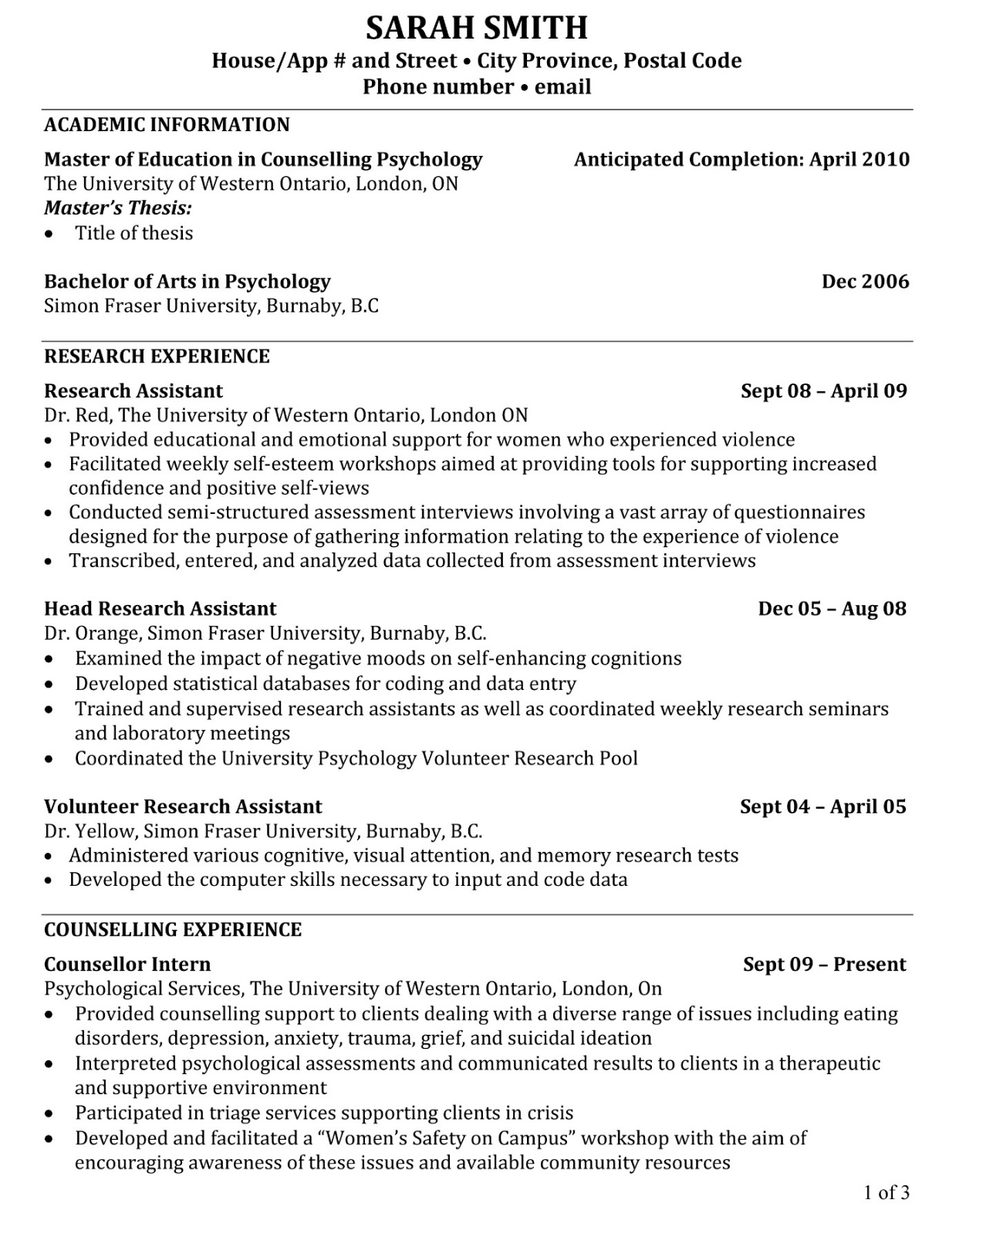
SAMPLE
SAMPLE
SAMPLE
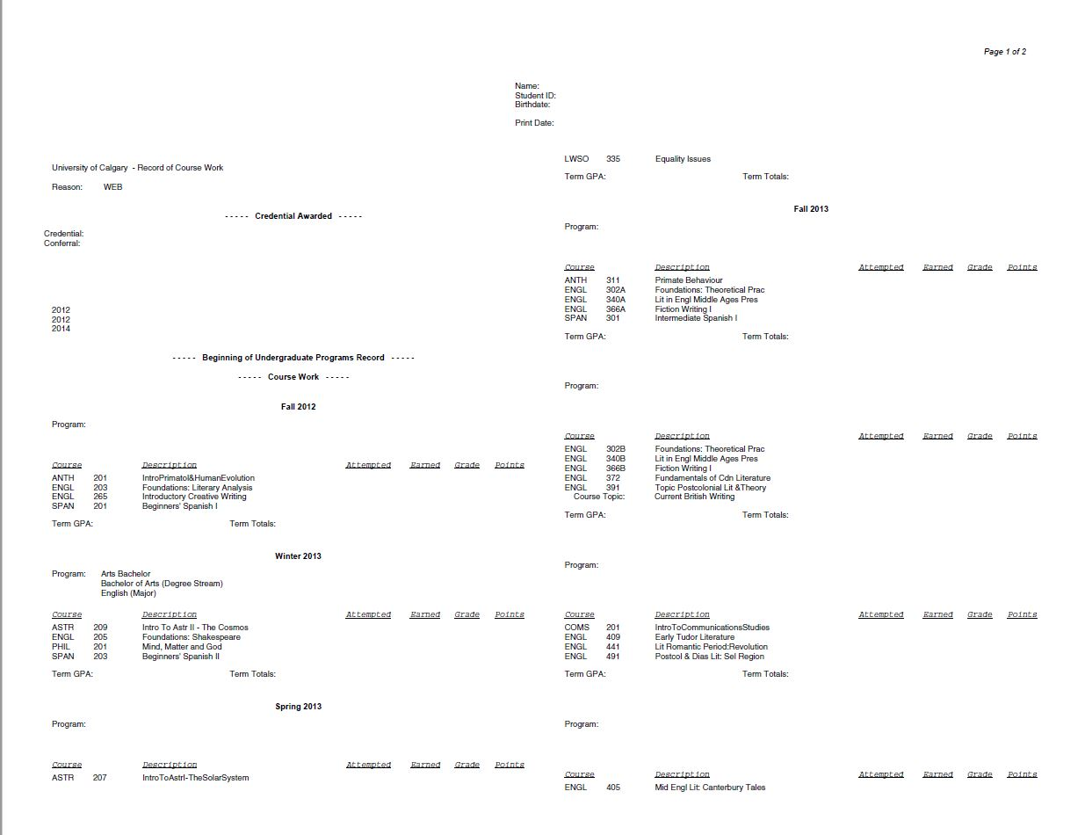
SAMPLE
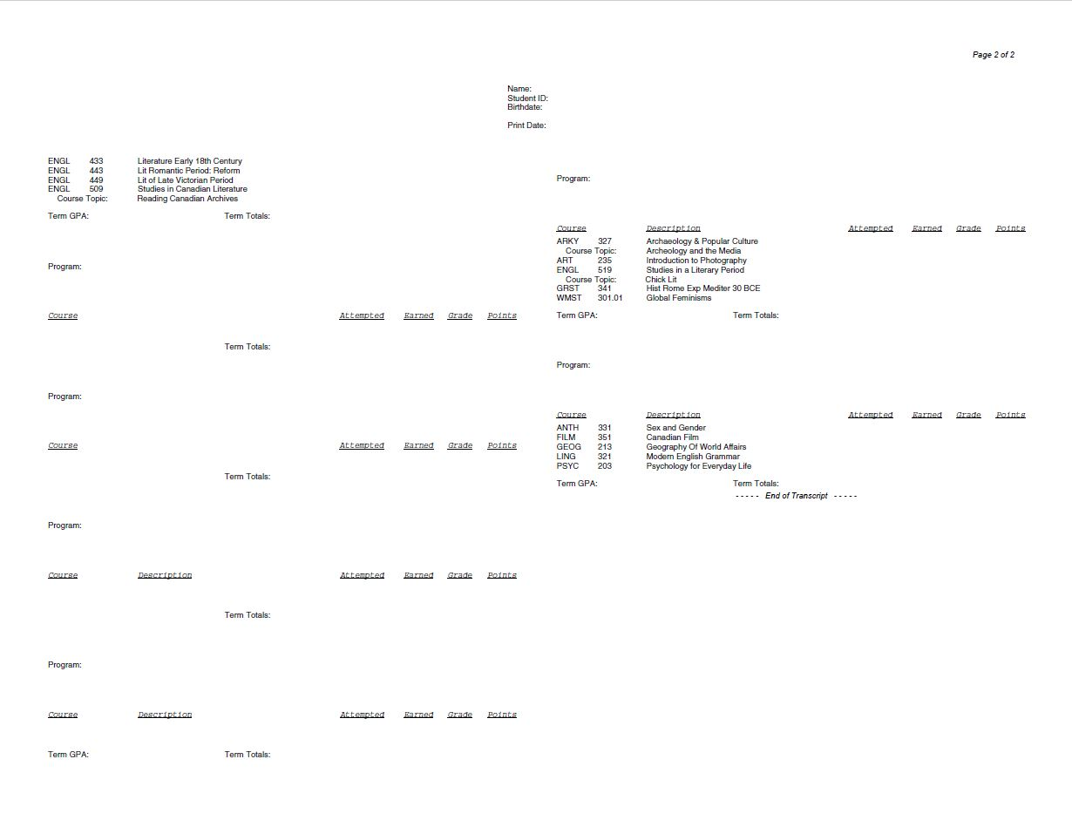
SAMPLE

